Tugas Individu Pertemuan ke-2 Dosen Pengampu
(Mata Kuliah Sistem Informasi Geografis – PTI23034) Rizqi I’anatus Sholihah, S.P., M.GES

Konsep Dasar Sistem Informasi Geografis

OLEH:
MUHAMMAD ABID DZIKRULLAH: 250104040139



UNIVERSITAS ISLAM NEGERI ANTASARI BANJARMASIN
FAKULTAS DAKWAH DAN ILMU KOMUNIKASI
PROGRAM STUDI TEKNOLOGI INFORMASI
TAHUN 2026

Instalasi ArcGIS 10.8

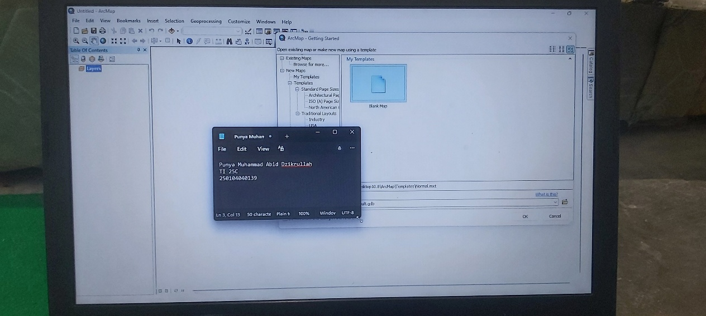

ArcGIS Hunt
(Mengenal Beberapa Komponen Antarmuka ArcGIS)

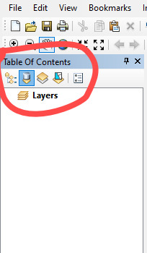
Table of Contents (ToC)

Fungsi utama Table of Contents (TOC) adalah untuk menampilkan daftar seluruh layer data spasial dan mengatur urutan kemunculannya pada lembar kerja peta.
Sumber: https://desktop.arcgis.com/en/arcmap/latest/map/working-with-arcmap/using-the-table-of-contents.htm

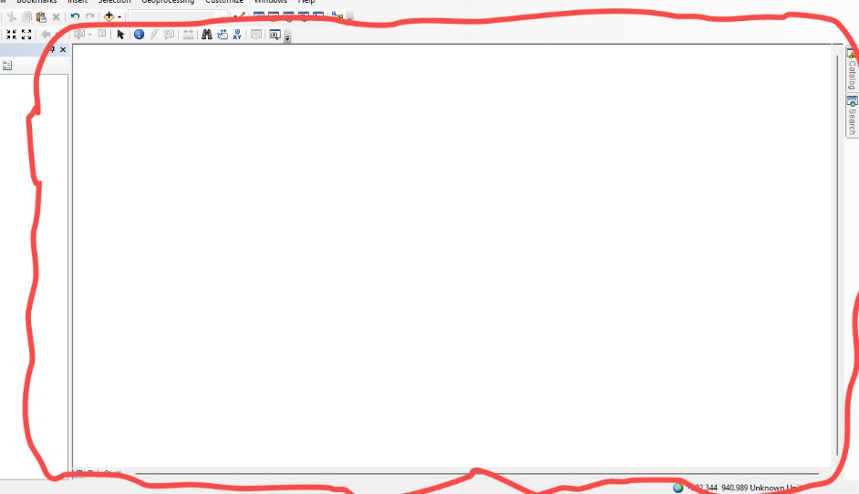
Data Frame (Map Canvas)

Data Frame (atau Map Canvas) adalah ruang kerja utama yang berfungsi sebagai wadah untuk menampilkan, mengatur, dan menganalisis lapisan data geografis (layers).
Sumber: https://desktop.arcgis.com/en/arcmap/latest/map/working-with-arcmap/using-data-frames.htm

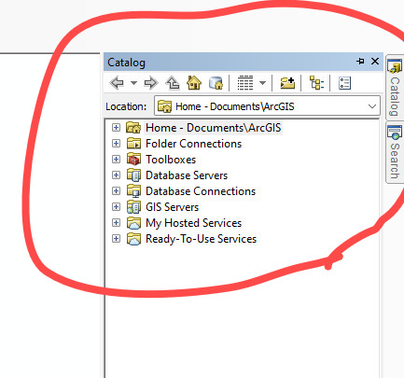
ArcCatalog (The Database Manager)

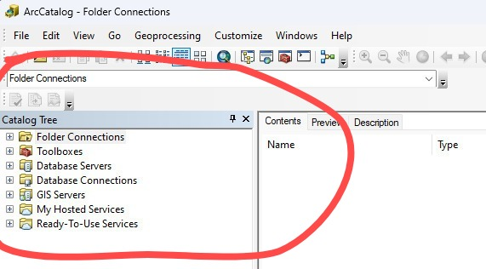
ArcCatalog adalah aplikasi terpisah maupun jendela terintegrasi di ArcMap yang berfungsi sebagai manajer data geospasial untuk mencari, mengatur, melihat, dan mengelola berbagai file, database, serta server.
Sumber: https://desktop.arcgis.com/en/arcmap/latest/get-started/introduction/a-quick-tour-of-arccatalog.htm

ArcToolbox (The Algorithm Hub):
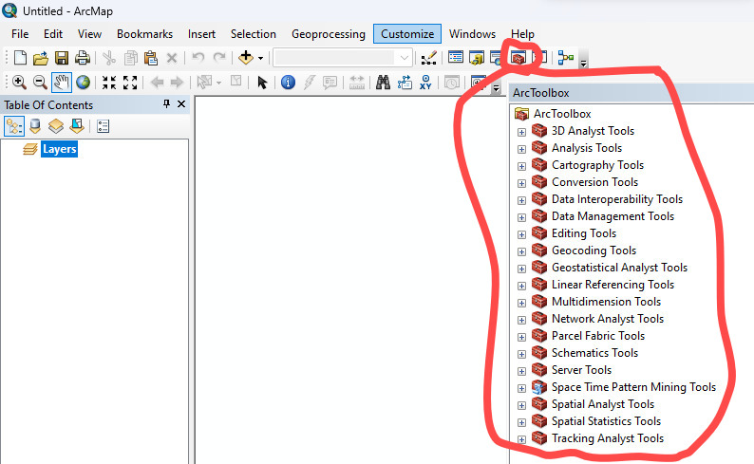

ArcToolbox adalah jendela atau antarmuka utama dalam perangkat lunak sistem informasi geografis (SIG) ArcGIS yang berisi kumpulan alat (tools), kotak alat (toolboxes), dan set alat (toolsets) untuk melakukan pemrosesan data geospasial atau geoprocessing.
Sumber: https://desktop.arcgis.com/en/arcmap/latest/analyze/managing-tools-and-toolboxes/using-the-arctoolbox-window.htm

Identify Tool (Ikon 'i' berlatar biru)
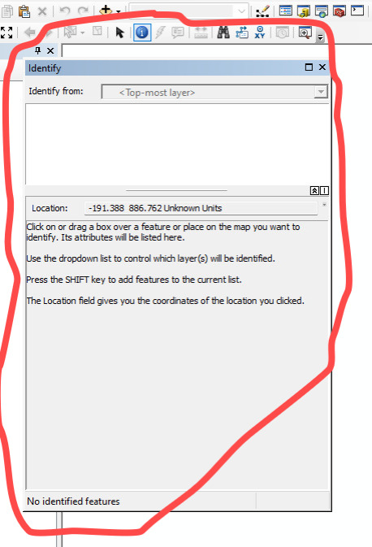
Fungsi Identify Tool pada ArcGIS adalah untuk melihat data atribut (informasi detail) dari suatu objek spasial atau feature pada peta.
Sumber: https://desktop.arcgis.com/en/arcmap/latest/map/working-with-layers/identifying-features.htm

